Rahvusvaheline tervisepäev

Alates 1948. aastast tähistatakse 7. aprillil rahvusvahelist tervisepäeva. Igal aastal on eesmärk olnud teadvustada konkreetset terviseteemat, et tuua esile Maailma Tervishoiu Organisatsiooni (WHO) prioriteetne valdkond. Selle aasta rahvusvahelisel tervisepäeval pöörab WHO erilist tähelepanu sellele, et luua õiglasem ja tervislikum maailm.

WHO on pühendunud tagama, et kõigil ja kõikjal oleks võimalus võimalikult heale tervisele. Ka programmi “Kiusamisest vabaks!” kontekstis on tähtis meeles pidada, et kõigil on õigus tervislikule heaolule.
“Otsustage oma tervise üle selle järgi,
kuidas te rõõmustate hommikul
ja kevade üle.”

Henry David Thoreau

1946. aastal määratles WHO “tervise” definitsiooni. Tervis on füüsilise (liikumine, toitumine, puhkus ja uni, värske õhk jne), vaimse (õppimine, pingetaluvus, rahu, muremõtted, hirmud), emotsionaalse (tunded) ja sotsiaalse (suhted ja koostöö) heaolu seisund. Mida tugevam see kooslus on, seda paremini tuleb inimene toime end ümbritsevas elukeskkonnas. Kindlasti ei ole kõik need erinevad terviseaspektid meil võrdselt arenenud. Meie isiklik tervishoid sõltubki nende nelja erineva terviseaspekti pidevas arendamises.

Kiusamise ennetamine tervise seisukohalt on väga oluline, puudutab tervislik heaolu nii vaimset, emotsionaalset kui ka sotsiaalset tahku. Head suhted kaaslastega ning sallivuse, austuse, hoolivuse ja julguse väärtuste mõistmine saavad nii meie kui heade kaaslaste tervislikule heaolule vaid hästi mõjuda.

Oleme koondanud Teie jaoks tegevused, mis on suunatud nii füüsilise, vaimse, emotsionaalse kui ja sotsiaalse heaolu arendamiseks. Kõik tunnikava tegevused on kooskõlas „Kiusamisest vabaks!“ programmi eesmärkidega ja aitavad kaasa kiusamisvaba haridustee rajamisele.

- Kunst. Hea puudutuse metoodika “Seda, keda puudutatakse, ei kiusata” järgi.
Mäng “Söödame Sõber Karu kõhu täis”

🍏 Sõber Karu armastab erinevaid vilju. Tema lemmikud on õunad, peedid, kapsad ja porgandid. Printige viljadest lehed või joonistage ise viljade piirjooned - õun, peet, kapsas ja porgand. Lapsed katavad viljad plastiliini tükikestega, värvilisest paberist rebitud tükkidega või värvivad guaššidega. Laske tööd vajadusel enne välja lõikamist kuivada.

🍏 Kuivamise ajal on sobiv läbi viia seljale joonistamine, programmi “Kiusamisest vabaks!” metoodika “Seda, keda puudutatakse, ei kiusata” järgi. Sõber Karu loeb lihtsat riimi. Lapsed istuvad üksteise (nö rongis) ning joonistavad üksteise seljale. Enne seljale joonistamist küsige kaaslaselt luba ning pärast tegevust tänage kaaslast viisakalt.
Sõber Karul kõht koriseb,
karukene kurvalt joriseb:
peeti palun mulle,
õuna pakun sulle.
Kapsas magus tundub keelel,
porgand rõõmsaks teeb mu meele!

🍏 Kui seljale joonistamine saab tehtud, siis on aeg viljad välja lõigata. Kui rühmas veel ei ole, siis asetage Sõber Karu väärtuste plakat seinale. Paluge igal lapsel seinanätsuga või liimiga kinnitada viljad plakati külge, et Sõber Karu neist rõõmsalt ümbritsetud saaks ning ta aitaks kõigil kaaslastel meeles hoida, et puu-ja köögiviljad hoiavad meie kõhu täis ja tuju hea.
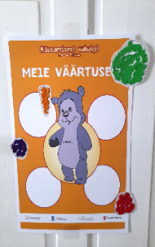
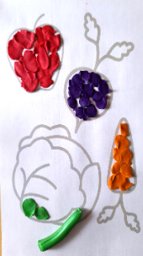
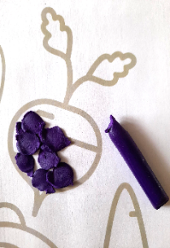

- Programmi “Kiusamisest vabaks!” vestluskaartide kasutamine.
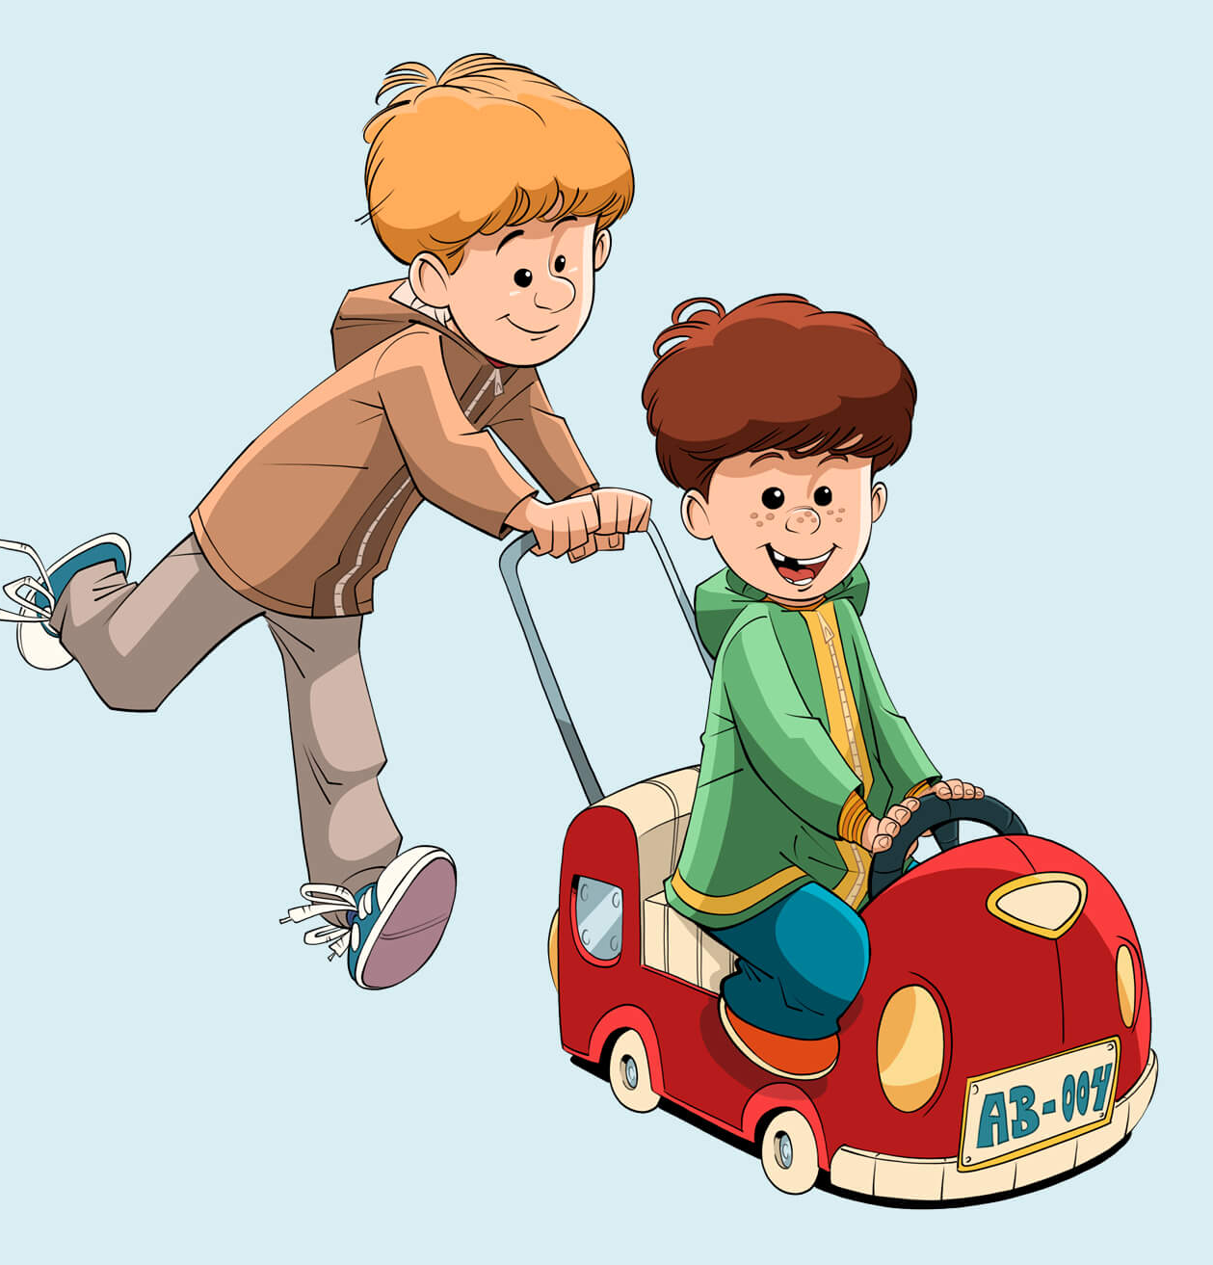
🍏 Valige programmi “Kiusamisest vabaks!” vestluskaartide hulgast paar sobivat kaarti. Teemakohased on näiteks numbrid 3, 4 ja 5. Arutlege pildil nähtu põhjal. Õpetaja annab kõigile lastele võimaluse arutleda, kui nad seda soovivad. Seekord arutlege sõpruse, mängimise ja kiusamise ning abistamise teemadel. Küsimused, mis võiks arutelul sobida: “Millised mänge on tore mängida?”, “Mis tunne on olla mängust välja jäetud?”, “Mis saad sina teha, et kõigil oleks lõbus mängida?”, “Mis tunne sinul on, kui sind kiusatakse?”, “Mida sa saad teha, kui näed et kaaslast kiusatakse?”, “Mis teeb kellestki hea sõbra?”, “Mis tunne on rühma kaaslast aidata?” jne.

- Sõber Karu küpsisepallide tegemine.
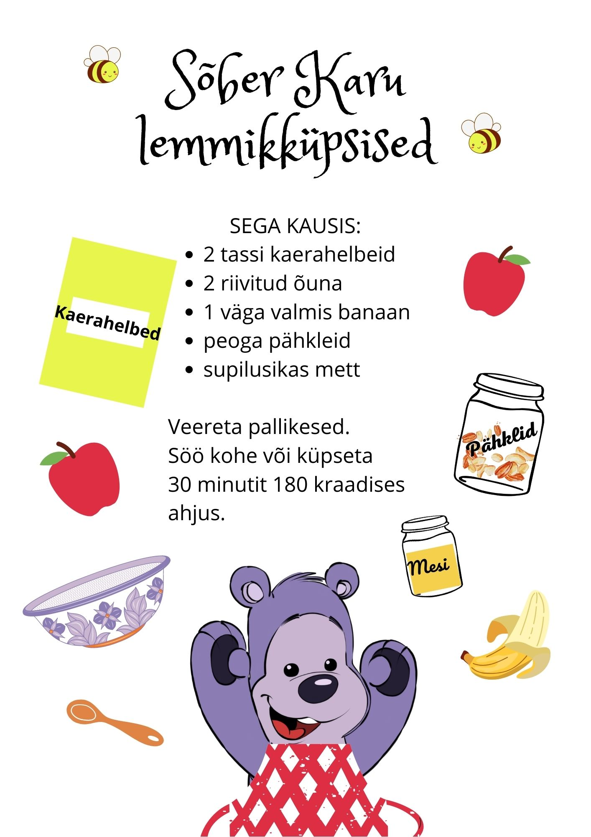
🍏 Sõber Karu armastab küpsiseid süüa. Vaata retsepti, varu lihtsad koostisosad ja valmista lastega Sõber Karu maitsvaid lemmikküpsiseid.
Vajate vaid kaerahelbeid, õuna, banaani, pähkleid ja mett ning kaussi, lusikat ja riivi. Neid küpsisepalle võib süüa ka küpsetamata. Küpsisepallid annavad palju energiat, mida vajad, et olla terve. Vajadusel võib retsepti printida.

Eriti hästi sobib teha küpsisepalle, kui lapse kodu on tulnud külastama Sõber Karu. Sellest küpseseteost võiks siis ülevaate anda ka programmi märkmikus
“Sõber Karu külastab laste kodusid”.

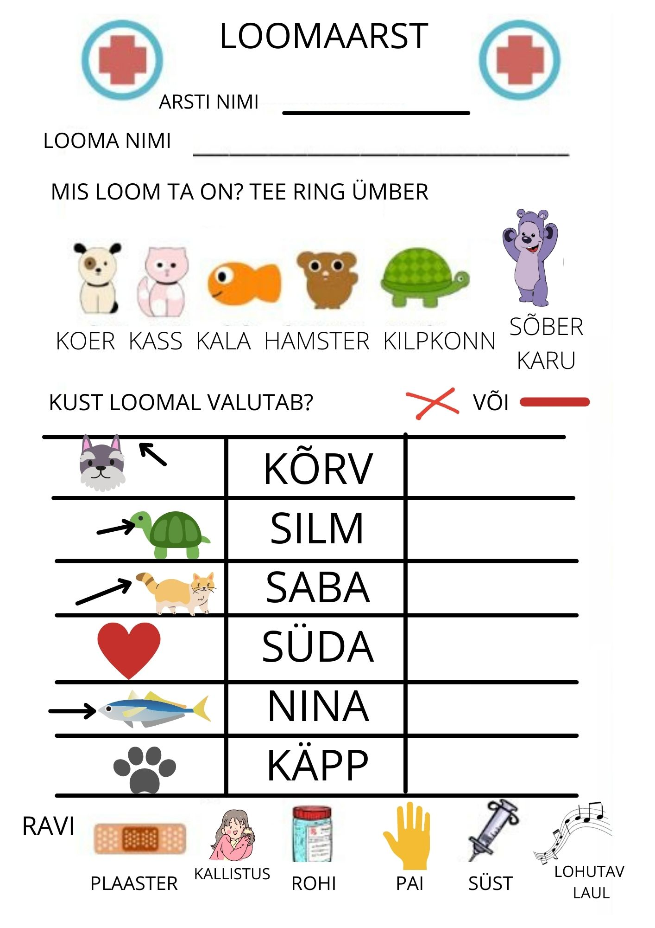

- Loomaarsti mäng.
🍏 Mängime loomakliinikut! Kaasake pehmed mänguasjad, sealhulgas ka väikesed Sõber Karud ning avage loomaarsti vastuvõtt. Väikestele tähtsatele loomaarstidele saab vajalikud blanketid välja printida siit: loomaarsti blankett.
Varuge tugevamat paberit, kääre, pliiatseid ja kangejuppe - lapsed oskavad neist kerge vaevaga luua ravimeid, sidemeid, süstlaid ja muud loomaarstile vajalikku.

- Minu lemmiksöök ja -jook. Arutelu toitumise teemal.
🍏 Laps joonistab oma lemmiksöögi ja lemmikjoogi. Võite printida lehe.
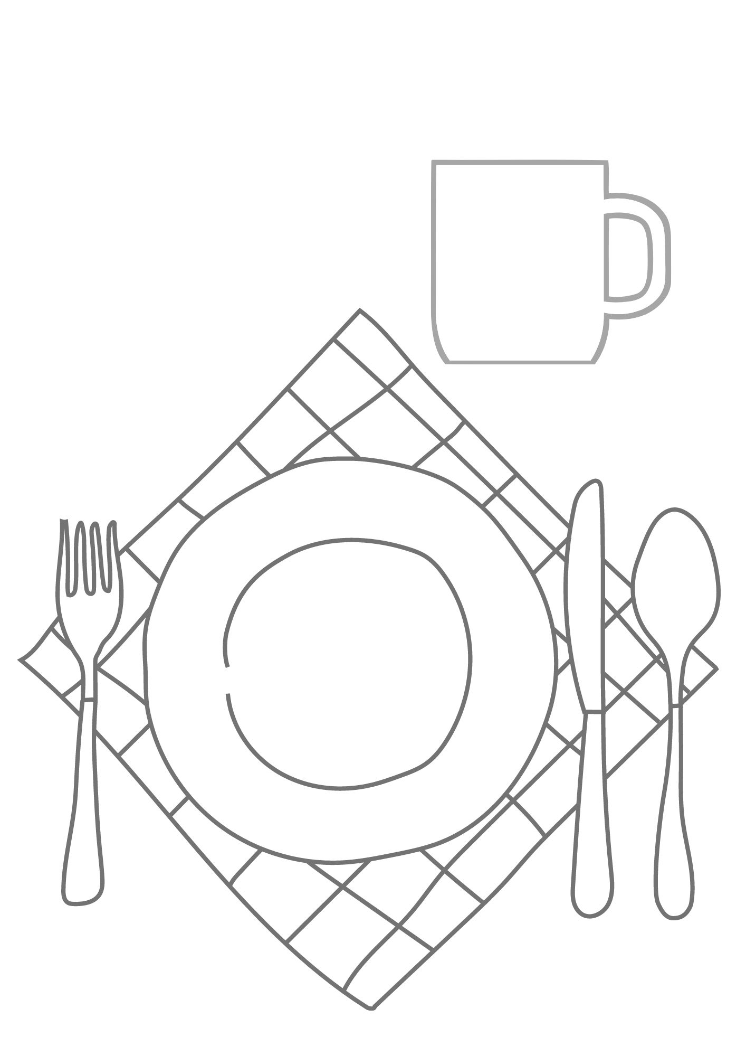
🍏 Kui pildid valmis, siis vaadelge koos Sõber Karuga pilte ja arutlege toitumise teemal. Suur Sõber Karu peab jõudma iga lapse kätte, et kõik saaksid oma lemmikroast ja -joogist rääkida ning näidata kõigile oma tehtud joonistust. Võimalik teema, mis arutelul puuduta on tervislik ja ebatervislik toit: “Kas on olemas kehale head ja halba sööki?”. Toite ei saa jaotada tervislikeks ja ebatervislikeks, sest pea kõik toidud on inimesele suuremal või vähemal määral vajalikud. Võib seletada, et osasid toite ja jooke me võime ja peame rohkem ja tihedamini sööma, sest need rõõmustavad alati me keha. Samas teisi toite võiks süüa väiksemates kogustes ja harvemini, kuna neist piisab juba vähesest, et me keha rõõmustada.

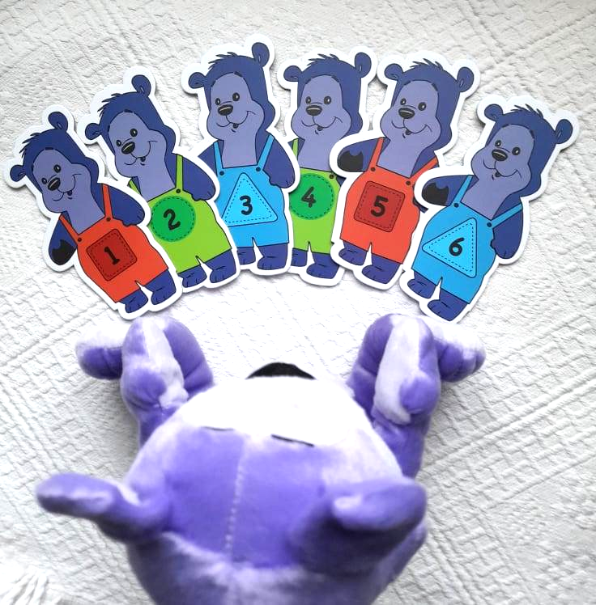
- Programmi “Kiusamiseks vabaks!” õppemängu kasutamine.
🍏 Sõber Karu õppemängu kasutamine. Laduge kõik Sõber Karud ritta nõnda, et tähed on nähtaval. Proovige leida iga tähega mõni söök või jook.

- Smuuti tegemine ja mäng.
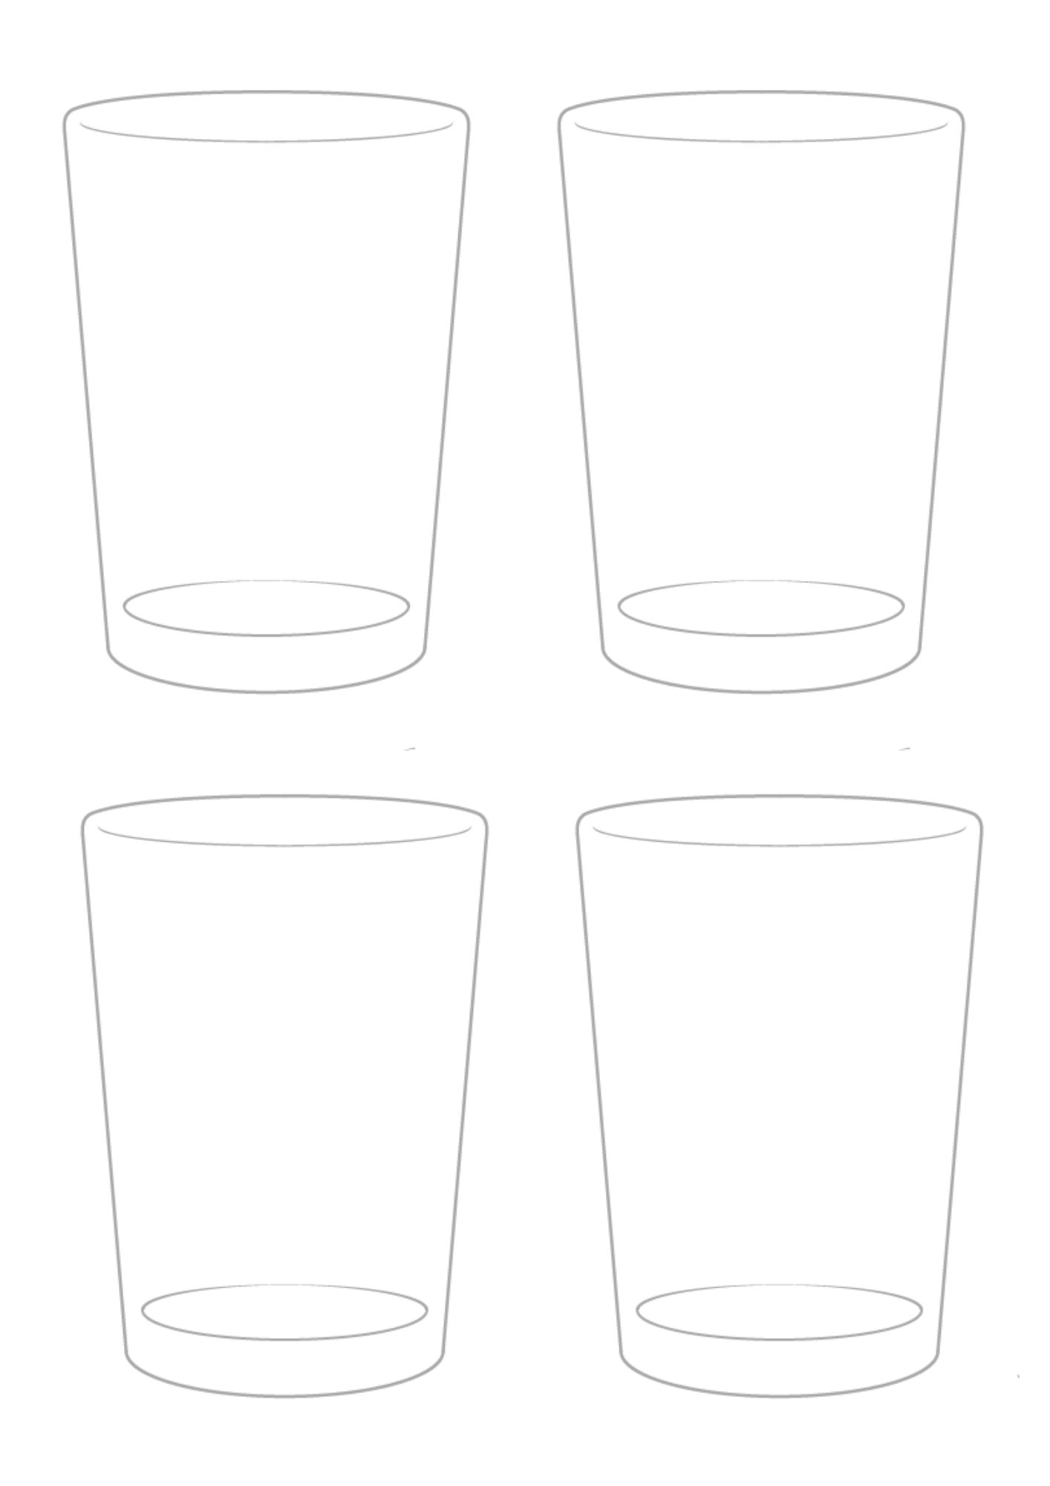
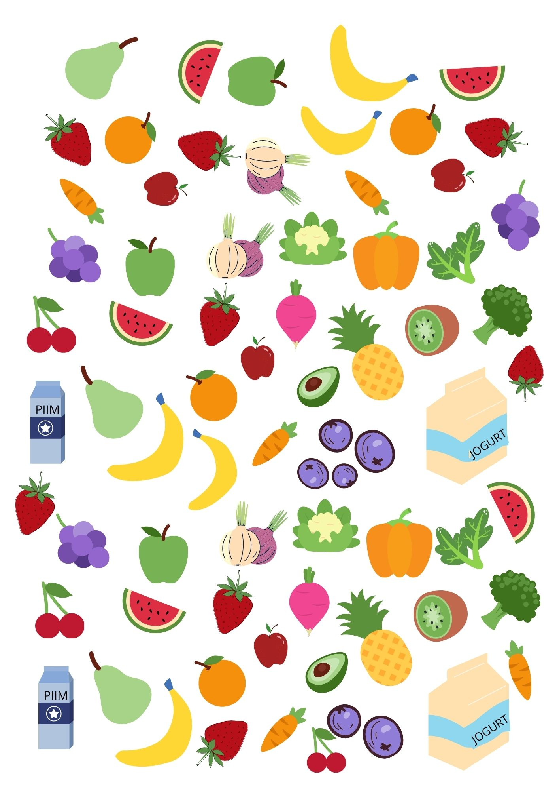
🍏 Printida välja leht smuutide erinevad koostisosad ja leht smuutiklaasidega. Laps lõikab ja kleebib meelepärastest koostisosadest ühe smuuti endale ja teised kaaslastele.
🍏 Kaaslastele smuutide andmine. Lapsed seisavad ringis, küljed üksteise vastas ning sulgevad silma. Lastel on käed selja taga. Õpetaja annab ühele lapsele kätte kellegi tehtud smuutiklaasi ning paneb mängima helisalvestised mälupulgalt “Igaüks on isemoodi” või hakkab ise laulma, samal ajal kui muusika/laul kostub annavad lapsed üksteise seljatagant smuutiklaasi edasi. Kui muusika või laul katkeb, siis kõik avavad silmad ja lõpetavad smuuti edasi andmise. Smuuti saab endale see laps, kelle pihku klaas jäi. Smuutiga laps istub natuke eemale smuutit nautima. Teised jätkavad mängu, kuni kõigil on smuutid olemas.
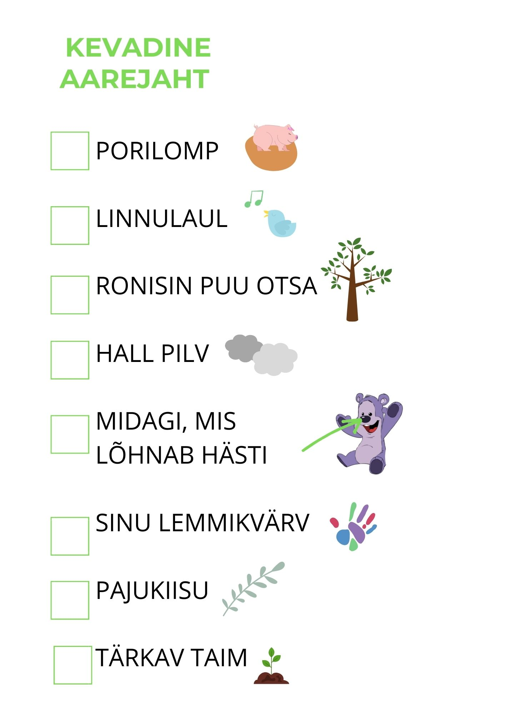

- Liikumine koos Sõber Karuga

🍎 Kevadine aardejaht õues

Printige kevadise aardejahi leht. Lugege ja arutage enne jahile minekut, mida otsima asute. Võtke leht ja pliiats õue kaasa ning tehke õueskäik kevadise aardejahiga seikluslikumaks.

🍎 Mäng “Liigu nagu loom”

Printige "Liigu nagu loom" lehed ning kinnitage need seinale. Otsige välja täringud. Nelja kuni viie lapse kohta võiks olla üks prinditud leht ning üks täring. Uurige koos lehte ja tehke kõik võimalikud variandid üheskoos läbi, et mäng hiljem mõnusamalt sujuks.
Eriti hoogne ja lõbus on seda mängu mängida õues.
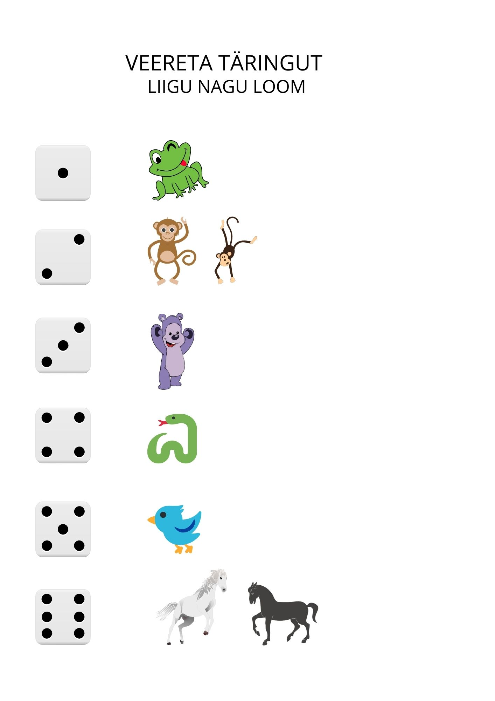
Kui laps veeretab täringuga:
- ühe täpi - hüppa ja tee “krooks” nagu konn
- kaks täppi - õõtsu ning tee “uhh-uuhh” häält nagu ahv
- kolm täppi - tammu ringi ja naerata rõõmsalt nagu Sõber Karu
- neli täppi - vingerda maas ja sisise nagu uss
- viis täppi - lehvita “tiibadega” ja vidista nagu linnuke
- kuus täppi - kappa ja hirnu nagu hobune.

🍎 Ka arvuti või isegi telefoni ekraani kaudu on võimalik lõbusalt liikuda. Valige üks sobilik variant või tehke kõik järgemööda läbi.
Kõige suurema sõbra võimlemine tuttava lauluga - Leopoldi võimlemise laul
Mõnus võimlemine ilusa muusika saatel - Sipsiku võimlemine
Tempokas trenn - Laste trenn - jookse, hüppa, lõbutse
Jooga koos pehmete loomadega - Rändame ringi koos karvaste loomadega

Tegevused koostas Jaanika Teder

